TÀI LIỆU THUYẾT MINH QUY TRÌNH CRM TOÀN DIỆN
HỆ THỐNG QUẢN LÝ QUAN HỆ KHÁCH HÀNG DỊCH VỤ THÚ CƯNG (PETCARE CRM)
Mã quy trình | BPMN-GRP-PETCARE-E2E
Tên quy trình | Quy trình Chăm sóc Khách hàng & Bán hàng Dịch vụ Toàn diện (End-to-End)
Đối tượng nộp | Báo cáo Quy trình Nhóm (Tiêu chí Rubric A4.3.1)
Nền tảng thực thi | Frappe Framework v15 (Desk Native Architecture)
Chuẩn mô hình hóa | BPMN 2.0 XML (Tương thích Camunda 7 / Camunda Modeler v5.45.0)
Tệp sơ đồ đính kèm | PetCare_CRM_End_to_End_Group.bpmn và PetCare_CRM_End_to_End_Group.png

1. MỤC TIÊU CỦA QUY TRÌNH (PROCESS OBJECTIVES)
Quy trình nhóm được thiết kế nhằm mô hình hóa toàn diện chu trình vận hành của chuỗi dịch vụ chăm sóc thú cưng hiện đại, kết nối liền mạch 5 mắt xích kinh doanh cốt lõi:
- 1. Marketing Thu hút Khách hàng: Thu nhận thông tin khách hàng tiềm năng đa kênh (Website Lead Form, Hotline, Mạng xã hội), tự động chuẩn hóa số điện thoại Việt Nam và kiểm tra chống trùng lặp dữ liệu.
- 2. Tư vấn Bán hàng & Quản lý Phễu: Phân loại mức độ tiềm năng của Lead, quản lý cơ hội bán các gói thẻ hội viên trị giá cao qua phễu Kanban (Sales Pipeline), và chuyển đổi mượt mà sang hồ sơ Khách hàng (Contact) cùng Thú cưng (Pet).
- 3. Tiếp đón & Thực hiện Dịch vụ Chuyên môn: Lễ tân tra cứu nhanh hồ sơ thú cưng tại quầy; Bác sĩ/Kỹ thuật viên kiểm tra thể trạng, cân nặng lâm sàng và thực hiện dịch vụ kỹ thuật (Tắm sấy, Cắt tỉa, Tiêm phòng).
- 4. Cấn trừ Quyền lợi & Thanh toán Tự động: Tự động áp dụng quyền lợi thẻ hội viên (miễn phí 100% hoặc chiết khấu %) với cơ chế khóa dòng dữ liệu an toàn (Row Lock), phát sinh mã thanh toán VietQR động và tự động đối soát thông qua Webhook IPN ngân hàng.
- 5. Trí tuệ Chăm sóc & Tái khám (Care Intelligence): Tự động phân tích lịch sử thăm khám bằng thuật toán thống kê (EWMA + Tukey IQR + Mùa vụ + Độ tuổi), phát hiện thú cưng sắp đến hạn (DUE_SOON) hoặc có nguy cơ rời bỏ (AT_RISK), tự động gửi tin nhắn chăm sóc qua Zalo ZNS / SMS và giao việc cho nhân viên CSKH.
2. SƠ ĐỒ QUY TRÌNH TỔNG THỂ (BPMN 2.0 SWIMLANE DIAGRAM)
Dưới đây là hình ảnh toàn cảnh sơ đồ BPMN 2.0 gồm 5 Phân làn nghiệp vụ, 31 Nút hoạt động và 34 Luồng tuần tự:
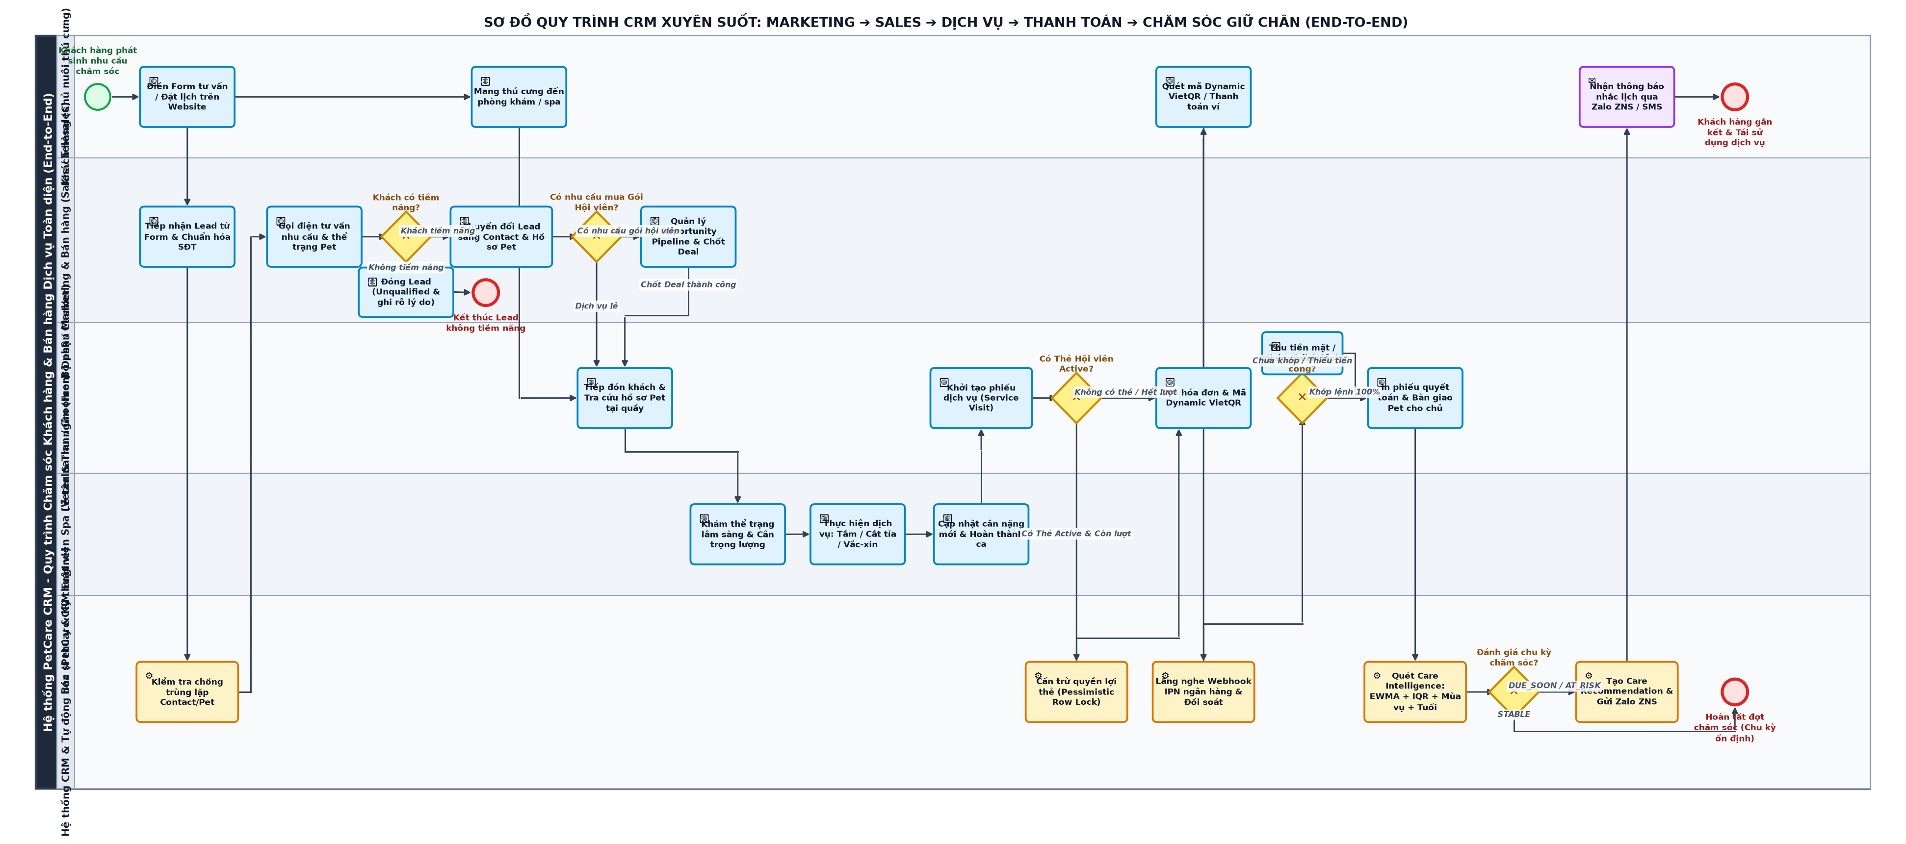
Hình 1: Sơ đồ BPMN 2.0 Quy trình CRM Chăm sóc Khách hàng & Bán hàng Dịch vụ Toàn diện
3. CÁC TÁC NHÂN THAM GIA (ACTORS & LANES)
Phân Làn (Lane) | Vai Trò Nghiệp Vụ | Trách Nhiệm Trong Quy Trình
1. Khách hàng | Chủ nuôi thú cưng (Pet Owner) | Điền form online, đưa thú cưng đến cơ sở, quét mã VietQR thanh toán, nhận thông báo nhắc lịch qua Zalo ZNS.
2. Marketing & Bán hàng | Nhân viên Tư vấn (PetCare Sales) | Tiếp nhận Lead từ Form, gọi điện tư vấn thể trạng bé, chuyển đổi Lead sang Contact & Pet, quản lý Opportunity chốt Deal gói hội viên.
3. Lễ tân & Thu ngân | Lễ tân (PetCare Receptionist) | Tiếp đón tại quầy, tạo phiếu Service Visit, kiểm tra thẻ hội viên, xuất hóa đơn, in phiếu quyết toán và bàn giao thú cưng.
4. Bác sĩ & Kỹ thuật viên | Kỹ thuật viên Spa / Thú y (Specialist) | Khám lâm sàng, cân trọng lượng ban đầu, thực hiện thao tác dịch vụ, cập nhật cân nặng mới vào hồ sơ y bạ điện tử.
5. Hệ thống CRM & Tự động | Hệ thống Frappe Engine & Scheduler | Khử trùng lặp SĐT, cấn trừ quyền lợi thẻ có khóa bi quan (Row Lock), đối soát Webhook ngân hàng, quét Care Intelligence định kỳ.

4. MÔ TẢ CHI TIẾT CÁC BƯỚC TRONG QUY TRÌNH (STEP-BY-STEP)
Giai đoạn 1: Tiếp nhận Lead Đa Kênh & Kiểm Tra Trùng Lặp
1. Bước 1: Khách hàng truy cập website phòng khám hoặc trang đặt lịch, điền thông tin đăng ký (Tên, SĐT, Tên thú cưng, Loài, Nhu cầu).
2. Bước 2: Dữ liệu gửi qua REST API về CRM. Hệ thống tự động chuẩn hóa số điện thoại theo chuẩn quốc gia Việt Nam (chuyển đổi 09xxx thành 84xxx).
3. Bước 3: Hệ thống CRM kiểm tra đối soát tự động: nếu SĐT đã có trong bảng Contact, đánh dấu liên kết; nếu chưa, chuẩn bị tạo mới.
4. Bước 4: Chuyên viên Tư vấn nhận thông báo trên Desk UI, thực hiện cuộc gọi trao đổi về thể trạng và nhu cầu của bé.
Giai đoạn 2: Đánh Giá Tiềm Năng & Chuyển Đổi Khách Hàng
5. Bước 5: Đánh giá tiềm năng qua Gateway 'Khách tiềm năng?': Nếu khách từ chối, chuyển sang Đóng Lead và ghi rõ lý do. Nếu tiềm năng, chuyển sang bước Chuyển đổi.
6. Bước 6: Nhân viên bấm 'Convert Lead' trên thanh công cụ. Hệ thống tự động tạo đồng thời bản ghi Contact (Chủ nuôi) và Pet (Hồ sơ thú cưng liên kết).
7. Bước 7: Nếu khách có nhu cầu mua Gói Hội viên (Spa 10 buổi, Gói VIP), tạo Cơ hội bán hàng (Opportunity Pipeline) để theo dõi chốt Deal.
Giai đoạn 3: Tiếp Đón & Thực Hiện Dịch Vụ Chuyên Môn
8. Bước 8: Khách đưa thú cưng đến quầy. Lễ tân tra cứu nhanh hồ sơ, xác nhận bé đi làm dịch vụ và in phiếu tiếp nhận.
9. Bước 9: Bác sĩ/Kỹ thuật viên kiểm tra thể trạng ban đầu, cân trọng lượng và ghi chú vào hồ sơ.
10. Bước 10: Thực hiện các dịch vụ kỹ thuật chuyên môn: Tắm sấy khử mùi, Cắt tỉa thẩm mỹ, Vệ sinh tai móng, Tiêm vắc-xin.
11. Bước 11: Cập nhật cân nặng mới của bé sau dịch vụ và bàn giao thú cưng lại cho khu vực sảnh tiếp đón.
Giai đoạn 4: Cấn Trừ Quyền Lợi Hội Viên & Thanh Toán VietQR
12. Bước 12: Lễ tân mở phiếu dịch vụ Service Visit. Hệ thống tự động tra cứu xem khách hàng có Thẻ Hội viên Active không.
13. Bước 13: Nếu có thẻ Active và còn lượt dịch vụ, hệ thống kích hoạt Row Lock (FOR UPDATE) cấn trừ 1 lượt quyền lợi, thiết lập giá thanh toán = 0 VNĐ (miễn phí) hoặc chiết khấu tương ứng, ghi vào Sổ cái cấn trừ (Benefit Redemption Ledger).
14. Bước 14: Lễ tân xuất hóa đơn kèm mã Dynamic VietQR (Napas247) có nhúng mã phiếu PC-SVC-{visit_id}. Khách hàng quét mã trên ứng dụng ngân hàng.
15. Bước 15: Cổng thanh toán gửi Webhook IPN về CRM. Hàm payment_webhook tự động so khớp mã phiếu, đối soát số tiền và cập nhật phiếu sang trạng thái Paid (có khóa Idempotency chống ghi nhận 2 lần).
16. Bước 16: Bàn giao thú cưng cho chủ nuôi và in phiếu quyết toán.
Giai đoạn 5: Trí Tuệ Chăm Sóc & Tái Khám Định Kỳ
17. Bước 17: Tác vụ nền (Scheduler Daemon) định kỳ quét lịch sử thăm khám của thú cưng, lọc ngoại lai IQR, tính chu kỳ EWMA kết hợp hệ số mùa vụ và độ tuổi.
18. Bước 18: Đánh giá chu kỳ: Nếu rơi vào trạng thái DUE_SOON (sắp đến hạn) hoặc AT_RISK (chậm quay lại), hệ thống tạo bản ghi Care Recommendation.
19. Bước 19: Hệ thống tự động gửi tin nhắn Zalo ZNS / SMS nhắc lịch hẹn kèm mã ưu đãi tái khám tới điện thoại chủ nuôi.
20. Bước 20: Khách hàng nhận được tin nhắn chăm sóc tận tâm, bấm vào liên kết đặt lịch tái khám, tiếp tục duy trì vòng đời khách hàng thân thiết.
5. MA TRẬN ÁNH XẠ BPMN SANG MÃ NGUỒN VÀ APIS (TRACEABILITY)
Nút Quy Trình BPMN | Loại Nút | DocType Frappe | Hàm Service / API Backend
Task_KH_DienForm | User Task | PetCare Lead | Frontend Lead Form / api.create_lead
Task_Sales_ConvertLead | User Task | Contact, Pet | LeadManagementService.convert_lead
Task_Sales_TaoOpportunity | User Task | PetCare Opportunity | SalesPipelineService.create_opportunity
Task_LT_MoPhieuServiceVisit | User Task | Service Visit | ServiceVisitService.create_service_visit
Task_CRM_CanTruQuyenLoi | Service Task | Customer Membership, Ledger | api.record_benefit_usage (Row Lock FOR UPDATE)
Task_LT_XuatHoaDon | User Task | Service Visit | VietQRGenerator.generate_service_visit_qr
Task_CRM_DoiSoatVietQR | Service Task | Service Visit, Transaction | PaymentWebhookService.process_webhook_notification
Task_CRM_TaoRecommendation | Service Task | Care Recommendation | OmnichannelDispatcher.dispatch (Zalo ZNS / SMS)

6. HƯỚNG DẪN KIỂM CHỨNG & XUẤT ẢNH TRÊN CAMUNDA MODELER
Phần mềm Camunda Modeler Desktop v5.45.0 đã được cài đặt sẵn tại C:\Program Files\Camunda\Camunda Modeler.exe trên máy phát triển.
- 1. Kiểm chứng mở file: Nhấp đúp vào tệp PetCare_CRM_End_to_End_Group.bpmn hoặc mở Camunda Modeler và chọn File -> Open File. Toàn bộ 5 phân làn và 31 nút hiển thị trực quan, không lỗi XML.
- 2. Xuất ảnh chính thức từ Modeler: Trên Camunda Modeler, vào File -> Export As Image... -> Chọn định dạng PNG và lưu đè lên PetCare_CRM_End_to_End_Group.png.
- 3. Ghi chú tính minh bạch: Tệp ảnh PNG đính kèm hiện tại được kết xuất tự động từ tập tọa độ BPMN DI bằng Python Renderer để nhóm có thể xem trước ngay lập tức. Để đạt điểm tối đa theo đúng chữ nghĩa rubric, nhóm thực hiện thao tác xuất ảnh trực tiếp qua menu Modeler trước khi nộp bài.

